台灣傳道六十年紀念特刊支分會專用稿紙 (寫好後請寄給梁世威弟兄 Carlliang05@gmail.com，手機0928-244715， Skype: carlliang3151，Line ID: carlliang)

單位名稱 | 士林支會 |  | 單位號碼  77984
單位資料 | 成立日期 | 約1960年
 | 原屬單位 | _____支會 _____分會 _____支聯會 _____區會_____傳道部
 | 教堂地址 | 1967 士林中正路211號  1973 士林雨農路51-1號  1976 台北市中山北路五段697號2樓  1983 台北市士林區福林路209號
 | 教堂電話 | 02-28367517
 | 歷任主教/會長(從第一任開始) | 翁明燦  陳武雄  王炳煌  李雲梯  孫統方  1976.4.22~ 楊宗廷  1981 熊永平  1979.9.25~1990.4.22 熊同文  1990.4.22~1995.10.1 莊明浩  1995.10.1~2000.6.4 熊觀平  2000.6.4~2005.9.4 王石侃  2005.9.4~2013.4.28李世中  2013.4.28~ 楊永安
重要史料 (請勿超過1,500字，所撰寫之資料請盡量包含人事時地物五大要項。 請附寄現任主教/會長照片及教堂照片。從前教堂及領袖之照片及重要活動史料照片亦很歡迎， 用畢歸還。)

1968 由北台北分會改名為士林分會
1976.4.22 台北支聯會成立，士林分會更名為台北第三支會
1977.5.22 劃分出北投分會
1979.12.27 劃分出淡水分會
1999.2.28 劃分出天母分會
2010.9.26由台北第三支會改名為士林支會

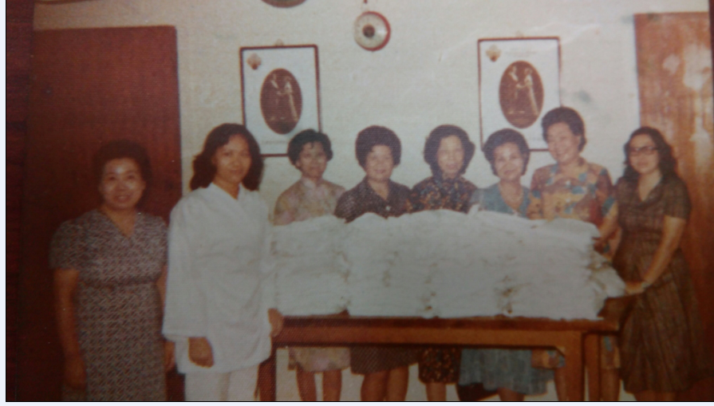
鄧周似英提供
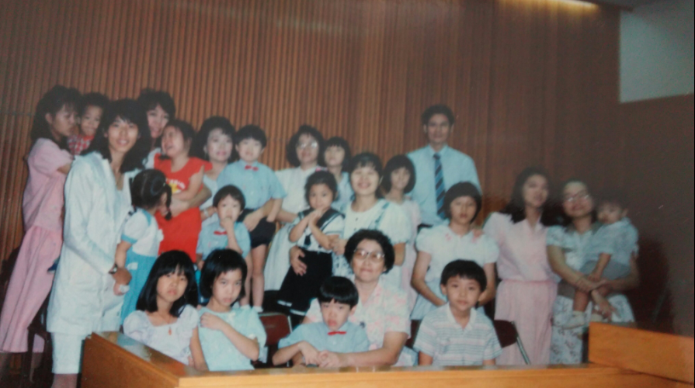
鄧周似英提供
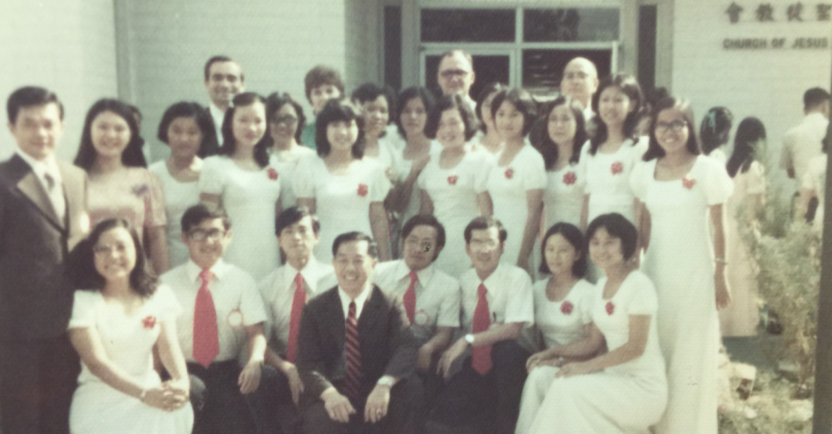
1974春 吳王延筠提供

人物誌：

遲鴻文
(自傳)
姓遲，名鴻文，字蘊學，號凜英，河北滄縣人。生於民國七年九月十二日。
世居河北，家境清寒，累世務農，耕讀傳家，祖父母早歿，父母弟妹前妻及二女，早年分陷河北、雲南。其後另成一家，妻賢幼慧，育有一女二子，皆已成家立室。
早年畢業於高小滄師，七七事變投筆從戎，一生軍旅，官拜上校，其間歷經太行山抗日之役，越北受降，異域揚威，南京轉進，大軍雲散，整軍台澎，擘劃戰備，以及榮獲特保最優，親承總統召見等等際遇。
退伍之際，考入台大法律系就讀，於一九七一年畢業。一九七二年由國防部轉任於行政院，一九六九年受洗加入教會，自始在教會中忠信虔誠服務。
自許其為人個性爽朗，敬靜持躬，慎以處事，誠以為人，嚴以律己，信仰耶穌，喜讀名人傳記、文學作品。

一生大事如下：
學歷
時間 畢業學校 院系科別
27 .1~ 28.8 陸軍軍官學校 十五期步科
42.11~ 43.4 陸軍步兵學校 高級班十五期
44.5 ~ 44.11 陸軍指揮參謀大學 正規班六期
56.7 ~ 60.6 國立台灣大學 法律系

經歷
時間 單位 職別
28.10.1 陸軍八八師二六二團一營機一連 排長／少尉
29.10.16 陸軍八八師二六二團一營機一連 排長／中尉
30.6.30 陸軍八八師政治部 科員
31.4.1 第九集團軍分監部輜重一隊 隊長／上尉
33.10.1 第九集團軍分監部獸運三隊 隊長／少校
34.12.1 雲南警備司令部特務營機一連 連長
35.2.16 中訓團十六軍官總隊二十一中隊 區隊長
36.2.1 陸軍步兵學校 第七期學員
36.12.1 中央軍官訓練團 參謀
37.1.1 陸軍官校 教官
37.5.1 第八訓練處補訓總隊二團四營 營長
38.1.1 第四十五軍三一二師九三五團 作戰軍官
38.5.30 陸軍第七補訓總隊政治處 幹事
38.9.30 陸軍五十二軍第二師作戰處 儲備員
38.12.1 陸軍五十二軍第二師作戰處 參謀
40.4.1 陸軍五十二軍第二師作戰處 參謀／中校
40.10.1 陸軍五十二軍第二師第二科 參謀
41.10.20 陸軍五十二軍幹訓班 組長
43.7.1 陸軍第八軍幹訓班 組長
45.6.1 陸軍第三軍幹訓班 組長
46.9.1 陸軍第三軍司令部 助理參謀長兼處長
47.1.1 陸軍第三軍司令部 助理參謀長兼處長／上校
54.3.1 陸軍第九師二十七團 副團長
54.12.1 國防計劃局 計劃官
56.3.1 國家總動員委員會 計劃官
57.5.1 國家總動員委員會 專門委員
61.7.1 國防部 部屬軍官
61.9.1 行政院 科員／（法制職系）
62.1.1 行政院 代理諮議
62.7.1 行政院 諮議
63.6.1 行政院 編委兼科長
64.1.1 行政院法規委員會 科長
92.3.4 病逝

教會經歷
58.4.6 與遲林靜喬姐妹在台北地方法院結婚
58.8 認識魏長老，戈恰長老
58.11.23 受洗
58.12.28 被按立為教師
59.4.26 被按立為祭司
60.3.28 被按立為長老
65.4.22 被興格萊戈登使徒按立為大祭司
68.3.4 接受教長祝福

我的歸信的歷程

我是在一九一八年（民國七年）十月十六日（陰曆九月十二日），出生於河北省滄縣的一個貧窮農家，且生逢戰亂，所以歸信基督的歷程，並不順利。
可分為五個階段，說明一下。

第一階段是好奇慕道時期
那段時期，是在我十五歲至十九歲期間，也就是說是一九三三年至一九三七年間。那時我在滄縣簡易師範（相當於現在的高一）讀書。由於家人信仰自由，也因為看到基督的教義，是愛神愛人，宗旨正大，教會教友，又都親切和善，認為接觸教會，可以多認識些朋友，多學習些新事物，所以經常去教會聽道。
那時的信仰情境，就好像奔馳在碧綠的平原上，視野開闊，道路縱橫，可左可右，任我悠遊，毫無拘束，只是在平原遠處，彷彿有一座美－麗的山城，在引領我向它奔跑。換句話說，就是在信仰上有一個「天國」的目標，在指引我而已。那時並未受洗，信心也未堅定，僅是慕道。不過，因為經常祈求神的庇佑，也曾蒙神眷顧。所以那段時光，是生活在平安快樂之中。

第二階段是信仰飢渴時期
當我十九至二十七歲時，也就是一九三七至一九四五年間，正值我國抗戰時期。我從被迫流亡，在西安陸軍官校第七分校讀書，二十八年畢業，實際參與抗戰，至日本戰敗，前往越北受降為止，因為天天奔波於危險的戰場上，隨時痛苦於疲病中，特別感到神的眷顧的重要。時常以背誦詩篇第二十三篇，作為祈禱，並渴望受洗歸主。可惜那時戎馬倥傯，沒有喘息機會，甚至連讀讀聖經的時間也沒有，僅憑對神的信心，生活在神的恩典裡，那時信仰的情境，有如一位疲憊的沙漠旅客，可望見到綠洲水源，痛飲一番一樣。那時雖然仍無法接受洗禮，但總算依靠神的恩典，讓我終於行過死蔭的幽谷，從敵人的槍彈下，從病魔的手掌中，保全了性命；並且仗著神的杖，神的竿的隨時安慰，賜我平安和健康。

第三階段是聖公會受洗時期
那時我二十七歲至三十一歲時，也就是一九四五至一九四九年問，我先駐紮在雲南、貴州、四川、南京一帶的大都市中，經常到教會聽道。不過那時我對基督教派的複雜情形，認識不夠，認為都是新約以弗所書第四章第五節所教導的一主、一信、一洗，任何教會，都是一樣。在我決定要受洗後的第一次走進去的教會，是聖公會（英國的國教），並在貴州遵義聖公會，接受點水禮的洗禮，幾個月後，接受雲貴教區主教的堅振禮（類似本教會的證實）。當時認為十幾年的心願，靠著神的恩眷，終於一旦達成，真是高興極了。那時起，天天查經，祈禱，領主，靠主，縱是戎馬倥傯，仍未間斷，愛主之心，溢於言表。可惜好景不常，一九四九年，大陸情勢逆轉，我從南京、廣州、輾轉播遷來台，當時的台灣聖公會是日本教區，且多為日籍教友，日人被遣返，教堂被其他教會接收，教會活動中斷。在找不到聖公會聚會的情形下，信心因而日漸低落。綜合那段時期的信心情境，前半段就好像機械化部隊，在京杭國道（南京至杭州的公路，是當時國家最好一條公路）上行軍一樣，士氣昂奮，可惜那段公路，一跑就完，接著走的是荒山野徑，必須棄車徒步，攀援升降，狀極艱險。

第四階段是徬徨等代時期
來台後的最初十九年間，也就是我三十一歲至五十歲（一九四九至一九六八年）時期，是我塵世生命中精華年代，可惜信心低落，沒有做好愛神愛人的服務，相反地在我歸信的歷程上，卻走到了十字路口，前後左右，都有通路，而且各路口兩旁，又都有千奇百怪的誘引。我究竟該向那條路走？當我不能決定，向主求問，暫無答覆情形下，就只能暫停在路口，徬徨等待了。原因是當我找不到聖公會教堂時，那一主，一信，一洗的念頭，又在我腦海中浮現，於是從一九五○年起，只要軍行所至，任何教堂，我都會進去聽道，浸信會，長老會，信義會，聚會所，新約教會，以及後來找到的由大陸來台聖公會教友，出錢出力，建造的聖約翰堂，都曾去過，還有一次去過天主教堂作彌撒，在找到聖公會以前，曾在浸信會第二次受洗，並接受浸信會牧師的建議，決意在退伍後，去神學院讀書，然後作牧師，可是日子久了，卻發現各教會互相攻訐，心中不免生疑，究竟那個教會是神約教會？就因比一念興起，雖然對神的信心，仍然堅強，但已冷卻了我對教會的熱誠，不再去教會，也打消了退伍後傳道的計畫。決定改考普通大學讀書，希望從俗世上的學識中，填補邁向暮年精神空寂。靠神的安排，我在五十歲那年(一九六八年）的四月六日與遲姐妹在台北地方法院結婚；同年秋考取了台大夜問部法律系，一面工作，一面讀書，悠遊於法學瀚海間，雖然忙碌辛苦，生命卻也煥發一些光彩。

第五階段是加入本教會，蒙神祝福時期
正當我全心全意追求俗世知識時，一九六九年秋天一個晴朗的早晨，本教會的魏長老、戈恰長老，來我家叩門，以後翁長老、唐長老連續數月的教導，由於感受到他們信心的鼓舞，也可以說是由於 神的恩典，經過史長老的面談，決議於當年十一月二十三日接受本教會的洗禮及證實，成為神的約民。嗣後二十九年來，
神賜我的恩典和祝福，實在無法計算，茲舉其犖犖大者如次。
（一）、感謝主 神終於引領我找到了唯一真實而存在的神的教會，就是本教會，本教會的真實性，可從本教會的十三信條、神的救恩計畫、近代啟示的神的話語中認知。
(二)、感謝神藉著神學研究所及各項聚會的教導，使我的福音知識，奠定了比較堅實的基礎。
（三）、感謝神先後授予我亞倫聖職，按立我該聖職中的教師、祭司；授予我麥基洗德聖職，按立我該聖職中的長老、大祭司、教長等職位。並先後召喚我擔任過東台北分會會長、台北區會、台北支聯會的高級諮議，東台北支聯會的教長，台北聖殿第二副會長等教會職務，現被召喚為東台北支聯會高級諮議，使我有機會為神為人服務，從服務中學習智能，累積經驗，進一步更加體貼神意，履行使命，服務人群。
（四）、感謝神賜我美滿家庭，全家和樂融融，同沐主恩，並已完成永恆婚姻及家人印證，仍在為迎見神作準備中。
（五）、感謝神助我找到「遲氏族譜」，完成我以前十七代直旁系祖先3,209位的聖殿救恩的聖工。我個人並先後為2,768位死者做過恩道門教儀。現在的恩道門目標是三千次。
（六）、感謝神祝福我的屬世生活，也賜我靈性上的啟導，賜我健康、平安。

綜合以上所講個人歸信基督歷程的內容，各位可以發現三點可供參考的經驗。一、我一生都在神的眷顧之中，證明神對世人的純正之愛，是無微不至。縱
在受洗歸信基督以前，只要真心誠意仰望神，神必施助，因為我們本是
神的兒女。不過受洗歸主，成為神的約民，靠著遵守聖約、持守到底，
才有追求永生救恩的希望。
二、所有一般基督教會的教義，固然都有部分真理，但也都雜有部分人意，
以致不能統合一致而互相攻訐。世人應審慎運用自由選擇權，祈求神的
靈指引，選擇真實的神的教會，接受教儀，與神訂立聖約，才不會誤入
歧途，被撒但拖下地獄。
三、世人歸信基督順利與否，各有不同。有的人非常順利，一走就走上正道，
平平坦坦，毫無阻礙的成了神的約民；有的人不順利，走的路曲曲折折，
既不平坦又險峻，歷經所有的坎坷。這並不表示神的愛有差別、不公平，
而是由於各人所處的時勢、所遇的機會，自由選擇權運用的不同使然。
歷經坎坷的人，也並非神不愛他，而是神磨練他、考驗他、證實他、造
就他、祝福他，只要他能通過磨練、考驗、證實、神必賜他今生平安、
來世永生。歸信基督順利的人，只要歸信後，能遵照神的所有話語生活，
完成今生應完成的工作，做好迎見神的諸準備，照樣可以獲得今世的平
安，來世的永生。所以世人不要太在意歸信基督的順利與否，應注意歸
信後的忠信與否。

孫謝為君姊妹
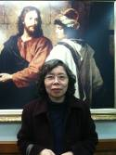
30多年前，剛與孫統方弟兄結婚的孫姊妹並未特別信奉任何宗教，結婚5年後，在已是教會成員的孫弟兄的帶領下，接受傳教士姊妹的福音課程，於民國71年受洗，從此每個安息日與孫弟兄一同參與教會聚會直到現在，三十年如一日。唯有對福音充滿信心、希望、有恆心、有毅力的弟兄姊妹，才能溫順而謙卑的聆聽天父的教導與遵守誡命，耐心等待天父給予祂的孩子們在永恆生命中的應許，溫和賢淑的孫姊妹和孫弟兄是絕佳實踐者也是我們學習的目標！
孫姊妹是職業婦女，與孫弟兄鶼鰈情深，夫妻倆人從未吵架過，在上班的地方有甚麼委屈也多以忍讓的的氣度化解。在教會的經文中，我們時時可以看到提醒大家不要紛爭的話語，特別是主的教會中，教友間或家人之間的紛爭，是主所不喜悅的，在孫姊妹身上，可以看到仁愛恩慈的光，不管是在家中或是工作場所，因為心中有愛，才有能力包容與忍耐。時間的確是良好的調劑，忍讓避免了紛爭，也讓彼此有冷靜思考的空間。可惜的是，現在很多職場的倫理觀念不佳，很多新人類不僅過於自我且不懂敬老尊賢，以高傲自大、輕蔑的態度對待職場資深的前輩。殊不知現在正值年輕、吸收能力最好的他們，也會有邁向中老年、學習較慢的時候。相信很多人都聽過這樣的實例，而孫姊妹目前便遇到這樣的工作夥伴，但脾氣溫順的她沒有怨言，只是樂觀的藉此提早規畫退休的時機與退休後的生活。孫姊妹的小女兒郁如兩年前舉行了聖殿婚禮，目前育有一個一歲多的兒子。她心疼女兒帶孩子的辛苦，計畫退休後幫忙照顧孫子，另因許多親朋好友旅居國外，退休後便有足夠時間安排出國探望或旅遊。
孫姊妹與大家分享一節她很喜歡的經文—阿爾瑪書36:3 “我兒希拉曼啊!看啊，你還年輕，因此我懇請你聽我的話，向我學習;我確實知道，凡信賴神的，必在他們的考驗、他們的災禍和他們的苦難中得到支援，並在末日被高舉。”謝謝孫姊妹的分享與榜樣，願我們握緊鐵桿，一起勉勵與學習!

蔡王文芊姐妹（雜誌代表、愛心助理）
文芊與蔡榮宗弟兄傳教後共組家庭，育有慧萍、慧如、慧英三個小姐妹。2006年之前蔡弟兄單獨在台北工作暫時和家人分開，透過家庭祈禱，全家自台中搬遷到福林路成為鄧周似英姐妹的房客。蔡家庭非常感謝天父讓他們能獲得鄧媽媽的照顧，和鄰居相處也十分融洽，士林教友更是熱情的和他們建立像家人般的友誼。文芊目前在美國學校擔任兼職隨車老師，每天五點起床準備好早餐後騎機車到天母上6-8點的班，同時還留校進修英文，希望有一天能成為楊百翰大學的學生。工作之餘除了參加教會每週三的英文班、每週四的經文班之外，也積極參加許多教會活動。文芊剛結束一年的摩爾門經線上課程，大幅提升了她的英文程度及靈性知識，是個很有活力的錫安姐妹。蔡弟兄雖有多次瀕臨死亡的經驗：車禍、運動窒息、癌症等考驗，依然信心十足，感謝蒙神給予諸多祝福。他熱愛運動，每天鍛鍊身體以維持健康，且常獲得賽跑、桌球、網球等獎杯。蔡家庭相信家人必須住在一起才是實踐神的救恩計畫的必備條件之一，只要信賴神，家可成為人間天堂，邁向永恆。麥基奧會長曾說：「任何成功不能彌補家庭的失敗」，蔡家庭願與大家共勉之。
劉蘇惠敏姐妹（婦女會秘書）
劉姐妹目前在健康食品進口公司擔任會計職務，善烹飪及服裝設計。與劉弘俊弟兄結婚前，透過劉弟兄認識傳教士姐妹。由於非常喜歡教會虔誠、莊嚴的氣氛、教會美好的聖詩，再加上傳教士姐妹即將返鄉回美國締結聖殿婚姻，讓她渴望加入教會就能擁有永恆家庭的機會，於是就在認識教會那年年底(1992年)受洗成為教友。惠敏也和多數教友一樣經過禁食和祈禱，得到她個人的見證，及神的恩賜與幫助。多年前有人送她護身符，因為透過禁食，心裡有明確的感覺到邪惡和神聖的力量在拉扯，讓她不至被影響而心生不安，並且更加相信教會是真實的。惠敏全家也曾在聖殿做過印證，雖然這幾年遭遇到許多風風雨雨的考驗，他們知道只要聖靈的感動還在，就能支持全家人走在這條直而窄的道路。

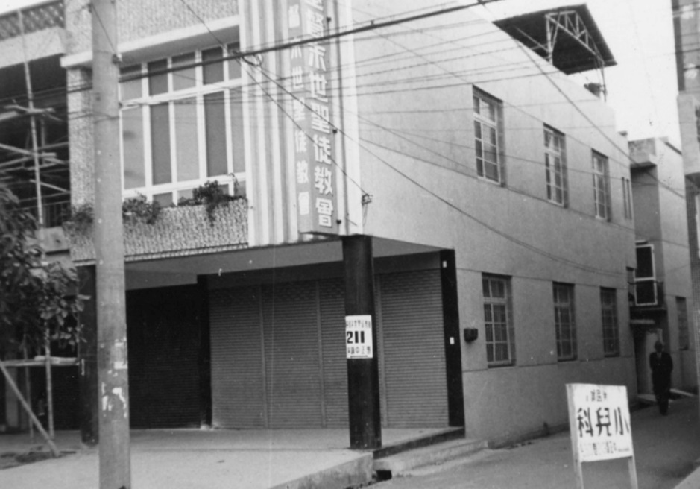
1967 士林中正路211號

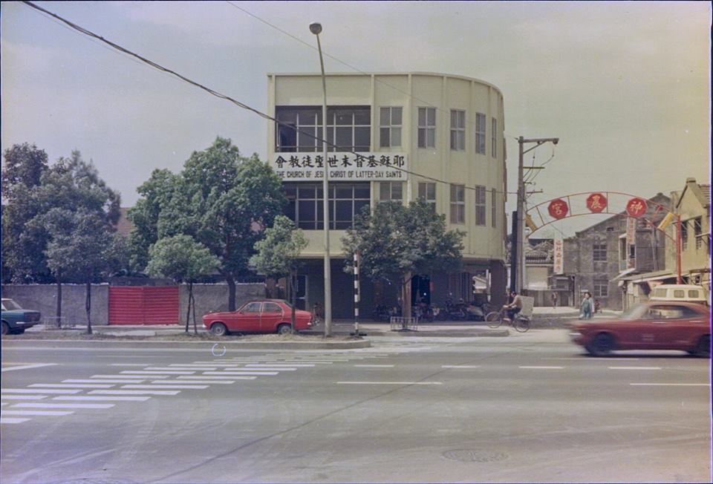
1976台北士林第三支会教堂！洗礼池在屋顶平台露天池-杜立提供

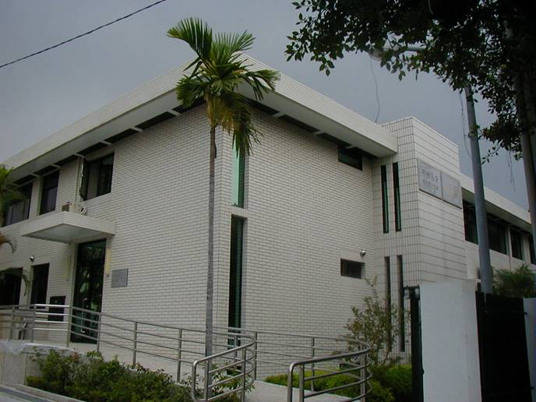
士林/天母支會教堂 – 1982.5.15 動土，1983年奉獻
台北市士林區福林路209號

補充資料提供者姓名： 電話： Email：

